Командно-штабные учения
в Большеигнатовском муниципальном районе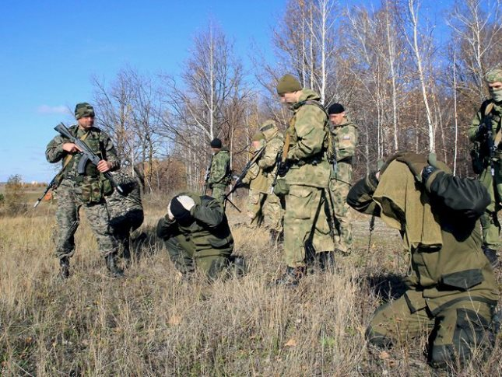
29 октября Оперативный штаб в Республике Мордовия провел антитеррористическое учение на территории Большеигнатовского муниципального района. Основная цель - совершенствование уровня профессиональной подготовки руководящего и личного состава органов и подразделений по пресечению террористического акта.
Согласно замыслу учения, члены организации "Исламское государство" (запрещена в РФ) прибыли на территорию Республики Мордовия для совершения террористических актов в отношении объектов газотранспортной системы.
Так, 29 октября 2019 года правоохранительными органами была получена информация, что в лесном массиве Большеигнатовского района Республики Мордовия замечен полевой лагерь и неизвестные вооруженные лица.
Руководителем Оперативного штаба в Республике Мордовия в Большеигнатовский район незамедлительно направлены силы и средства подразделений правоохранительных органов, аварийные и экстренные службы, бригады скорой медицинской помощи.
Лесной участок, на котором находился лагерь с "террористами", был изолирован. В пределах административной границы Большеигнатовского района был введен правовой режим контртеррористической операции.
С привлечением резервов федерального оперативного штаба и вертолета МИ-8 злоумышленники были обнаружены. Десантно-штурмовая группа была высажена для осуществления задержания "террористов". На приказ сдаться преступники оказали вооруженное сопротивление. В результате боя трое из них были задержаны, двое уничтожены.
В рамках КТО членами Штаба, руководителями и сотрудниками функциональных групп решались задачи, направленные на обеспечение безопасности населения, оказание первой, экстренной медицинской помощи, установление и задержание "террористов". Поставленные в ходе антитеррористического учения задачи были успешно выполнены.
В ходе учения вводились "синий" и "красный" уровни террористической опасности, а также режим КТО.
Оперативный штаб в Республике Мордовия обращает внимание жителей республики на необходимость повышения бдительности, особенно в период проведения праздничных или спортивных массовых мероприятий.
В случае обнаружения подозрительных лиц и оставленных без присмотра автомобилей, вещей и предметов, особенно в период проведения массовых мероприятий (митингов, демонстраций, шествий, спортивных соревнований и т.п.) просим своевременно сообщать по телефонам УФСБ – 28-28-28, 28-88-88; МВД – 47-77-71 или 112.
Помните! Активная гражданская позиция, грамотные действия каждого из нас помогут сохранить жизнь и здоровье наших граждан.

